Вариант: 0

Цель работы: освоить принципы работы в графическом режиме; получить базовые навыки взаимодействия с графическими примитивами.

Задание:

1. Дополнить программу, реализованную в ходе предыдущей лабораторной работы, режимом визуализации.
2. Предусмотреть возможность вывода кривой, ограничивающей фигуру, на координатную плоскость
3. Реализовать следующие возможности и элементы: масштабирование графика, подписи на осях, вывод информации о задание.
4. Реализовать не менее двух возможностей из представленных: независимое масштабирование по осям, штриховка вычисляемой площади, визуализация численного расчета интеграла.

Схема алгоритма:

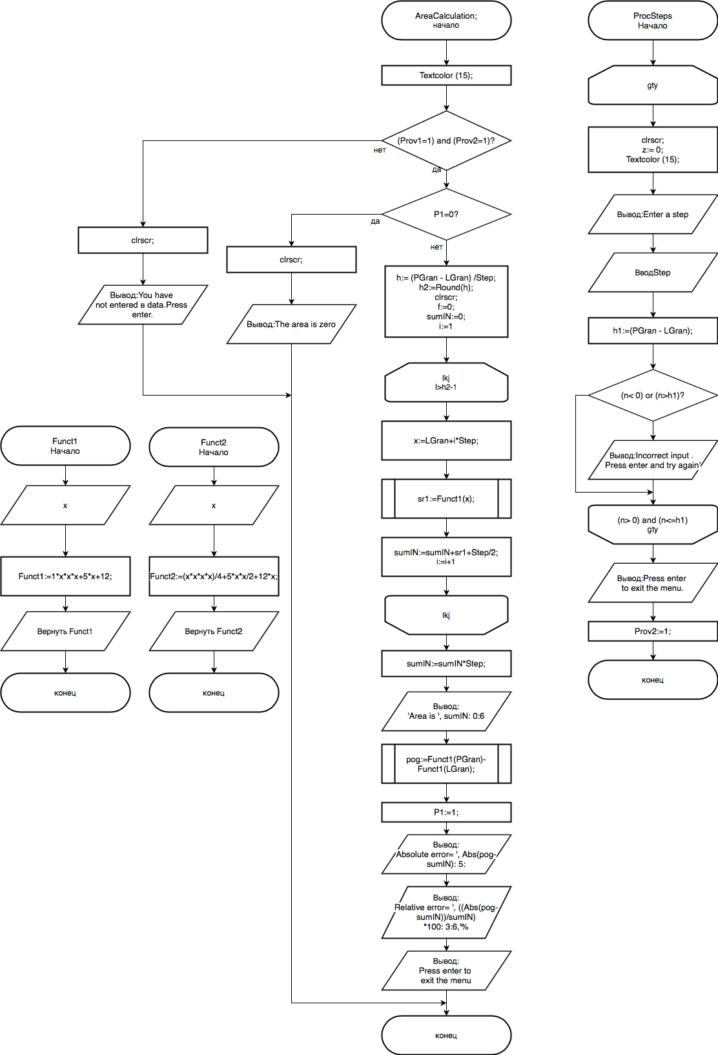

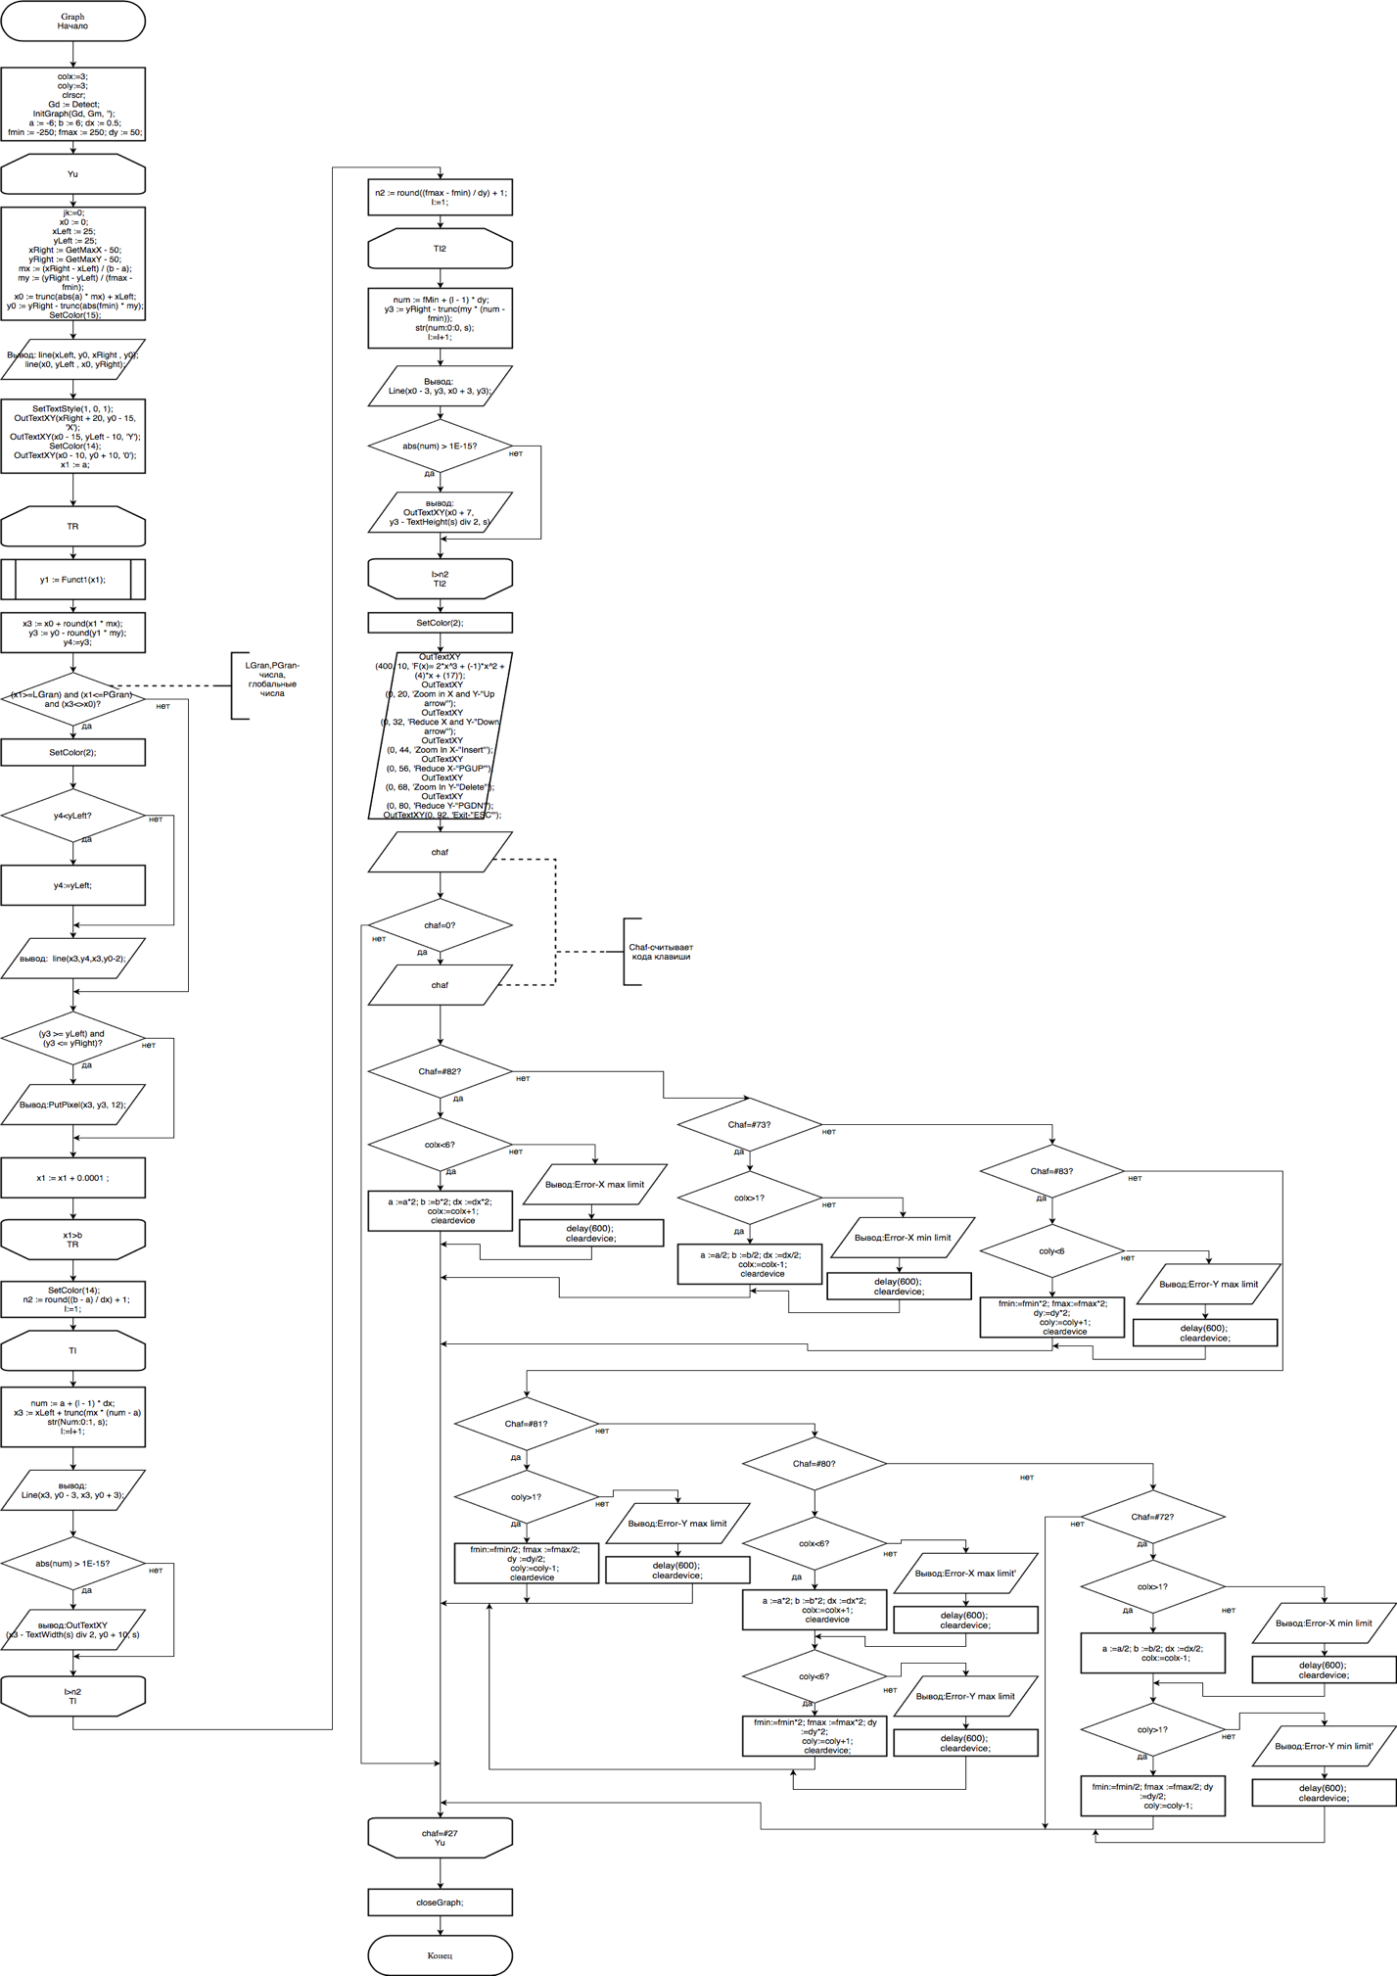

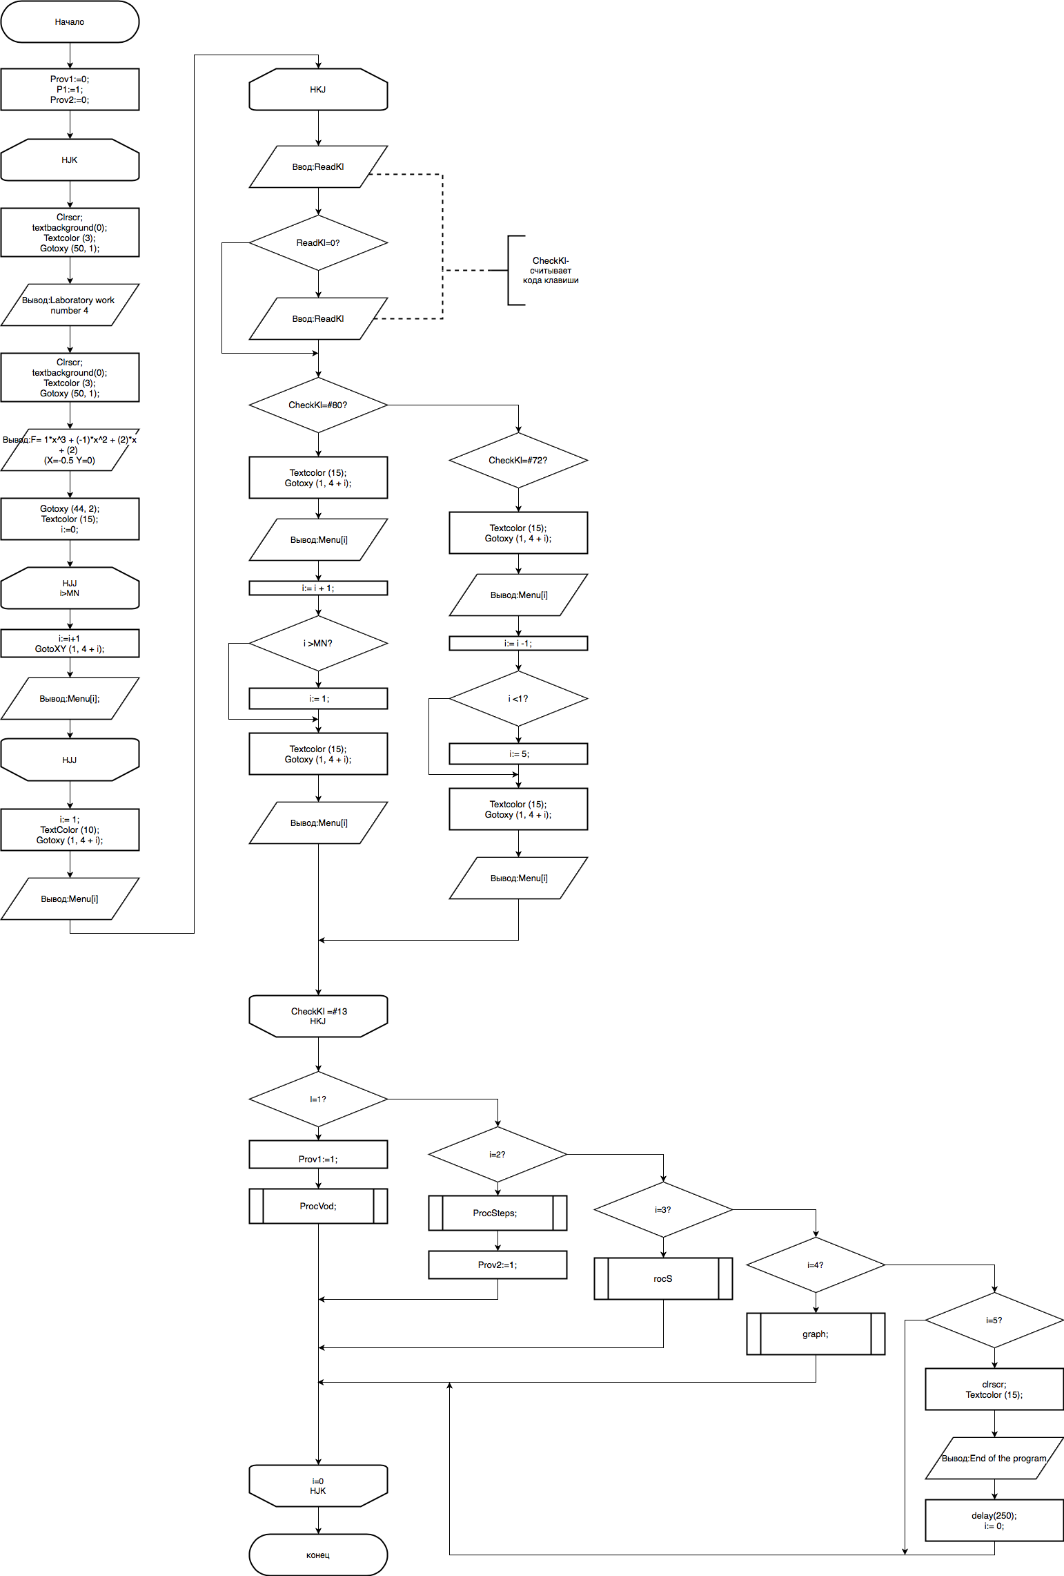

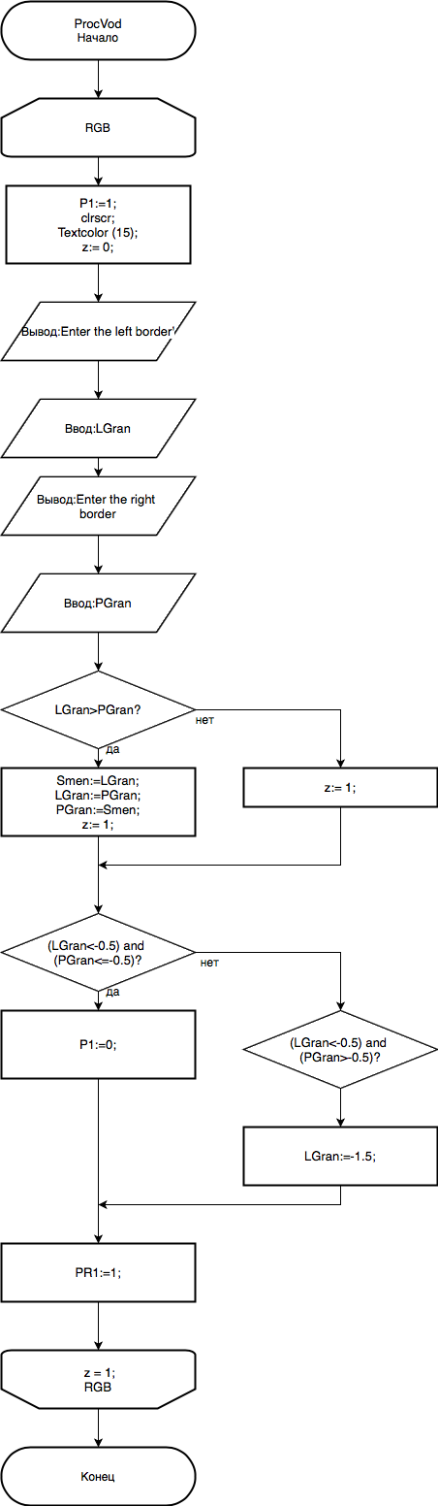

Исходный код:

program laba4;   
{$mode delphi}   
uses wincrt,graph,crt;   
const   
MN= 5;   
Menu:array[1..MN]   
of string = (' 1.The input boundaries',   
' 2.Steps',   
' 3.Area and error',   
' 4.Graph',   
' 5. Exit');   
var LGran, PGran,P1, h, sumIN, pog,x,f,h1,Smen,Prov1:real;   
z, i,h2,Prov2:longint;   
n:real;   
ReadKl:char;   
Gd,Gm:smallint;   
function Funct1(x: real): real;   
begin   
Funct1:=x\*x\*x-2\*x\*x+2\*x+2;   
end;   
function Funct2(x: real): real;   
begin   
Funct2:=(x\*x\*x\*x)/4+(2\*x\*x\*x)/3+(x\*x)+2\*x;   
end;   
procedure ProcVod;   
begin   
repeat   
P1:=1;   
clrscr;   
Textcolor (15);   
z:= 0;   
writeln ('Enter the left border');   
readln (LGran);   
writeln ('Enter the right border');   
readln (PGran);   
if LGran>PGran then   
begin   
Smen:=LGran;   
LGran:=PGran;   
PGran:=Smen;   
z:= 1;   
end   
else   
z:= 1;   
if (LGran<-0.5) and (PGran<=-0.5) then   
begin   
P1:=0;   
end   
else   
if (LGran<-0.5) and (PGran>-0.5)then   
LGran:=-0.5;   
Prov1:=1;   
until z = 1;   
end;   
  
  
procedure ProcSteps;   
begin   
repeat   
clrscr;   
z:= 0;   
Textcolor (15);   
writeln ('Enter a step');   
readln (n);   
h1:=(PGran - LGran);   
if (n < 0) or (n>h1) then   
begin   
writeln ('Incorrect input . Press enter and try again');   
readln;   
end;   
until (n > 0) and (n<=h1);   
writeln ('Press enter to exit the menu.');   
Prov2:=1;   
readln;   
end;   
  
  
procedure ProcS;   
var ip:integer;   
sr1:real;   
begin   
Textcolor (15);   
if (Prov1=1) and (Prov2=1) then   
begin   
if P1=0 then   
begin   
clrscr;   
Writeln('The square error is equal to zero');   
end   
else   
begin   
h:= (PGran - LGran) / n;   
h2:=Round(h);   
Textcolor (15);   
clrscr;   
f:=0;   
sumIN:=0;   
for ip:= 1 to h2-1 do   
begin   
x:=LGran+ip\*n;   
sr1:=Funct1(x);   
sumIN:=sumIN+sr1+n/2;   
end;   
sumIN:=sumIN\*n;   
writeln ('Area is ', sumIN: 0:6);   
begin   
pog:=Funct1(PGran)-Funct1(LGran);   
P1:=1;   
end;   
Writeln ('Absolute error= ', Abs(pog-sumIN): 5:6);   
Writeln ('Relative error= ', ((Abs(pog-sumIN))/sumIN)\*100: 3:6,'%');   
writeln ('Press enter to exit the menu');   
end   
end   
else   
begin   
clrscr;   
Writeln('You have not entered [data.press](https://vk.com/away.php?to=http%3A%2F%2Fdata.press&cc_key=" \t "_blank) enter.');   
end;   
readln;   
end;   
  
procedure graph;   
var   
x0, y0, x3, y3, xLeft, yLeft, xRight, yRight, n2,colx,coly,jk,y4: integer;   
a, b, fmin, fmax, x1, y1, mx, my, dx, dy, num: real;   
l: byte;   
s: string;   
chaf:char;   
begin   
colx:=3;   
coly:=3;   
clrscr;   
Gd := Detect;   
InitGraph(Gd, Gm, '');   
a := -6; b := 6; dx := 0.5;   
fmin := -250; fmax := 250; dy := 50;   
repeat   
jk:=0;   
x0 := 0;   
xLeft := 25;   
yLeft := 25;   
xRight := GetMaxX - 50;   
yRight := GetMaxY - 50;   
mx := (xRight - xLeft) / (b - a);   
my := (yRight - yLeft) / (fmax - fmin);   
x0 := trunc(abs(a) \* mx) + xLeft;   
y0 := yRight - trunc(abs(fmin) \* my);   
SetColor(15);   
line(xLeft, y0, xRight , y0);   
line(x0, yLeft , x0, yRight);   
SetColor(4);   
SetTextStyle(1, 0, 1);   
OutTextXY(xRight + 20, y0 - 15, 'X');   
OutTextXY(x0 - 15, yLeft - 10, 'Y');   
SetColor(14);   
OutTextXY(x0 - 10, y0 + 10, '0');   
x1 := a;   
while x1 <= b do   
begin   
y1 := Funct1(x1);   
x3 := x0 + round(x1 \* mx);   
y3 := y0 - round(y1 \* my);   
y4:=y3;   
if (x1>=LGran) and (x1<=PGran) and (x3<>x0) then   
begin   
SetColor(2);   
if y4<yLeft then y4:=yLeft;   
line(x3,y4,x3,y0-2);   
end;   
if (y3 >= yLeft) and (y3 <= yRight) then PutPixel(x3, y3, 12);   
x1 := x1 + 0.0001 ;   
end;   
SetColor(14);   
n2 := round((b - a) / dx) + 1;   
for l := 1 to n2 do   
begin   
num := a + (l - 1) \* dx;   
x3 := xLeft + trunc(mx \* (num - a));   
Line(x3, y0 - 3, x3, y0 + 3);   
str(Num:0:1, s);   
if abs(num) > 1E-15 then   
OutTextXY(x3 - TextWidth(s) div 2, y0 + 10, s)   
end;   
n2 := round((fmax - fmin) / dy) + 1;   
for l := 1 to n2 do   
begin   
num := fMin + (l - 1) \* dy;   
y3 := yRight - trunc(my \* (num - fmin));   
Line(x0 - 3, y3, x0 + 3, y3);   
str(num:0:0, s);   
if abs(num) > 1E-15 then   
OutTextXY(x0 + 7, y3 - TextHeight(s) div 2, s)   
end;   
SetColor(2);   
OutTextXY(400, 10, 'F(x)= 2\*x^3 + (-1)\*x^2 + (4)\*x + (17)');   
OutTextXY(0, 20, 'Zoom in X and Y-"Up arrow"');   
OutTextXY(0, 32, 'Reduce X and Y-"Down arrow"');   
OutTextXY(0, 44, 'Zoom In   
X-"Insert"');   
OutTextXY(0, 56, 'Reduce X-"PGUP"');   
OutTextXY(0, 68, 'Zoom In Y-"Delete"');   
OutTextXY(0, 80, 'Reduce Y-"PGDN"');   
OutTextXY(0, 92, 'Exit-"ESC"');

chaf:=wincrt.readkey;   
IF chaf=#0 then begin chaf:=wincrt.readkey;   
case chaf of   
#82: begin   
if (colx<6) then   
begin   
a :=a\*2; b :=b\*2; dx :=dx\*2;   
colx:=colx+1;   
cleardevice   
end   
else   
begin   
OutTextXY(0, 106, 'Error-X max limit');   
delay(600);   
cleardevice;   
end;   
end;   
#73 :begin   
if (colx>1) then   
begin   
a :=a/2; b :=b/2; dx :=dx/2;   
colx:=colx-1;   
cleardevice;   
end   
else   
begin   
OutTextXY(0, 106, 'Error-X min limit');   
delay(600);   
cleardevice;   
  
end;   
end;   
#83 :begin   
if (coly<6) then   
begin   
fmin:=fmin\*2; fmax:=fmax\*2; dy:=dy\*2;   
coly:=coly+1;   
cleardevice;   
end   
else   
begin   
OutTextXY(0, 106, 'Error-Y max limit');   
delay(600);   
cleardevice;   
end;   
end;   
#81 :begin   
if (coly>1) then   
begin   
fmin:=fmin/2; fmax :=fmax/2; dy :=dy/2;   
coly:=coly-1;   
cleardevice   
end   
else   
begin   
OutTextXY(0, 106, 'Error-Y min limit');   
delay(600);   
cleardevice;   
end;   
end;   
#80 :begin   
if (colx<6) then   
begin   
a :=a\*2; b :=b\*2; dx :=dx\*2;   
colx:=colx+1;   
cleardevice   
end   
else   
begin   
OutTextXY(0, 106, 'Error-X max limit');   
delay(600);   
cleardevice;   
end;   
if (coly<6) then   
begin   
fmin:=fmin\*2; fmax :=fmax\*2; dy :=dy\*2;   
coly:=coly+1;   
end   
else   
begin   
OutTextXY(0, 118, 'Error-Y max limit');   
delay(600);   
cleardevice;   
end;   
end;   
#72 :begin   
if (colx>1) then   
begin   
a :=a/2; b :=b/2; dx :=dx/2;   
colx:=colx-1;   
end   
else   
begin   
OutTextXY(0, 106, 'Error-X min limit');   
delay(600);   
end;   
if (coly>1) then   
begin   
fmin:=fmin/2; fmax :=fmax/2; dy :=dy/2;   
coly:=coly-1;   
end   
else   
begin   
OutTextXY(0, 118, 'Error-Y min limit');   
delay(600);   
cleardevice;   
end;   
cleardevice;   
end;   
end;

end;   
until chaf=#27;   
closeGraph;   
end;   
  
  
begin   
Prov1:=0;   
P1:=1;   
Prov2:=0;   
repeat   
Clrscr;   
textbackground(0);   
Textcolor (15);   
Gotoxy (50, 1);   
Writeln ('Laboratory work number 3');   
Textcolor (15);   
Gotoxy (44, 2);   
Writeln ('F= x\*x\*x-2\*x\*x+2\*x+2 (X=-0.5 Y=0)');   
Gotoxy (44, 2);   
Textcolor (15);   
for i:= 1 to MN do   
begin   
GotoXY (1, 4 + i);   
Write (Menu[i]);   
end;   
i:= 1;   
TextColor (10);   
Gotoxy (1, 4 + i);   
Write (Menu[i]);   
repeat   
ReadKl:=readkey;   
if ReadKl = #0 then   
ReadKl:=readkey;   
case ReadKl of   
#72:   
begin   
TextColor (15);   
Gotoxy (1, 4 + i);   
Write (Menu[i]);   
i:= i - 1;   
if i <1 then i:=5;   
Textcolor (10);   
Gotoxy (1, 4 + i);   
Write (Menu[i]);   
end;   
#80:   
begin   
Textcolor (15);   
Gotoxy (1, 4 + i);   
Write (Menu[i]);   
i:= i + 1;   
if i >MN then i:= 1;   
Textcolor (10);   
gotoxy (1, 4 + i);   
Write (Menu[i]);   
end;   
end;   
until ReadKl =#13;   
case i of   
1:   
begin   
Prov1:=1;   
ProcVod;   
end;   
2:   
begin   
ProcSteps;   
Prov2:=1;   
end;   
3: ProcS;   
4:graph;   
5:   
begin   
clrscr;   
Textcolor (15);   
writeln ('End of the program...');   
i:= 0;   
end;   
end;   
until i = 0;   
end.

Фото отчет выполненой программы:

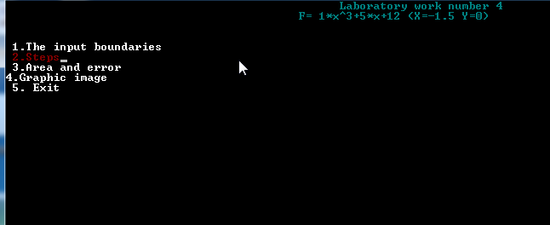

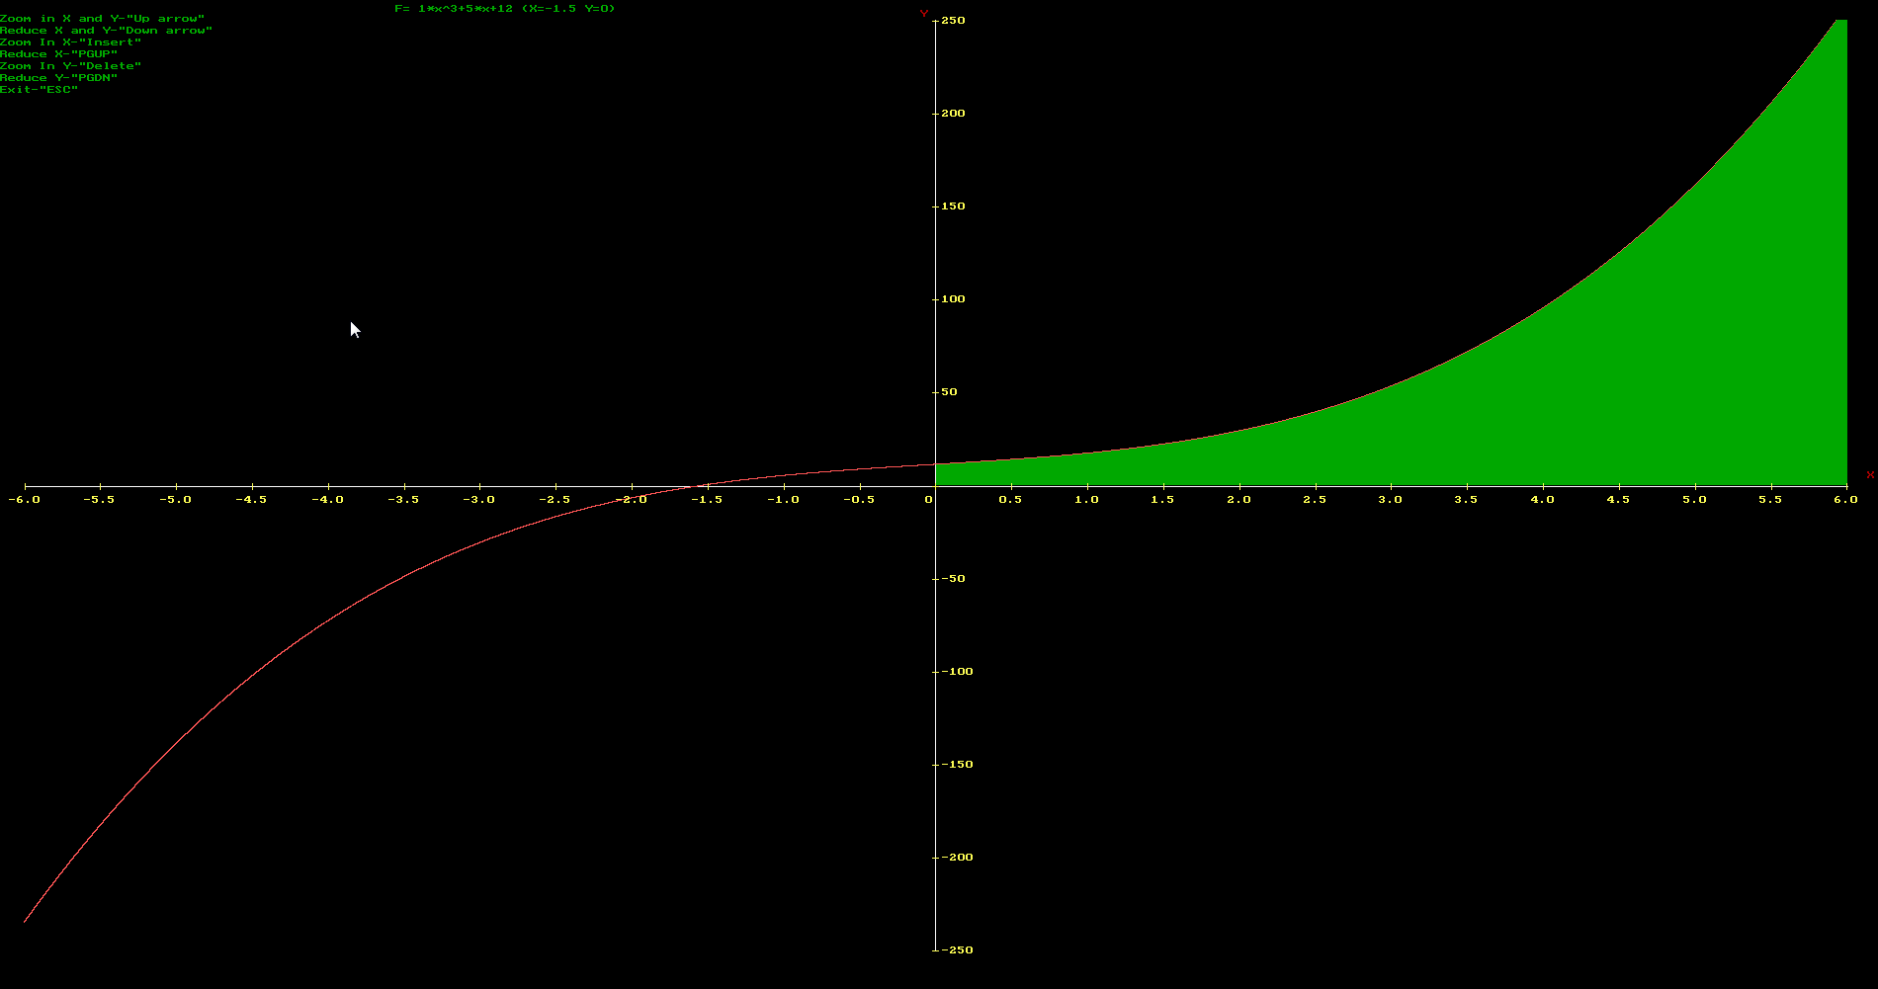

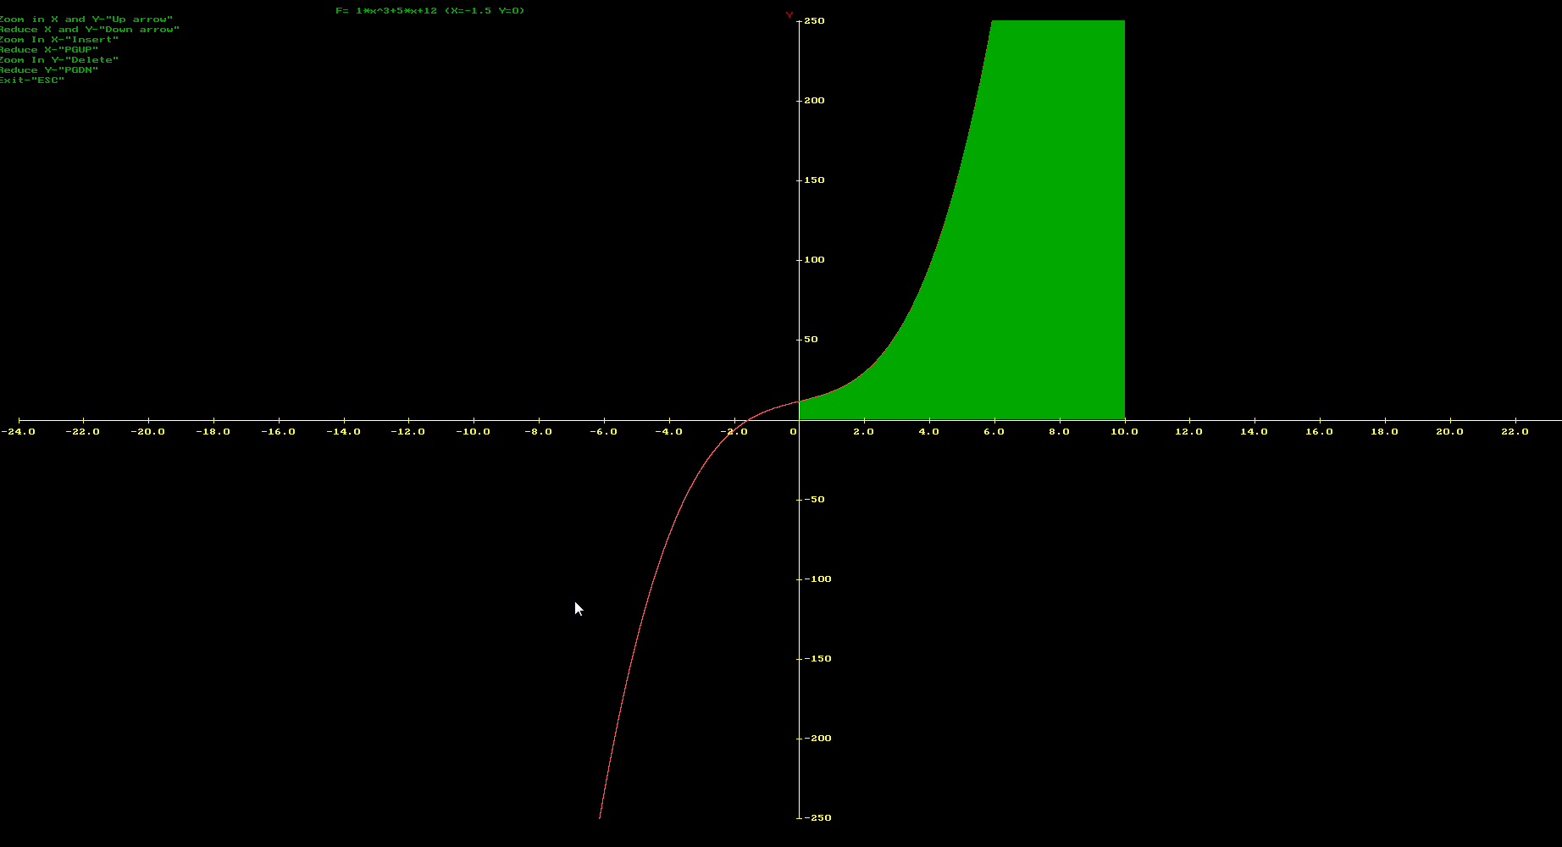

Вывод: В ходе выполнение лабораторной работы по программированию были получены:

* Навыки работы графическим модулем
* Навыки работы с функциями графического модуля
* Навык проверки вывода функции и изменение масштаба.

При выполнение лабораторной работы были выявлены сложности такие как:

* Работа с графическим модулем.
* Работа с зависимым масштабом и независимым масштабом, увеличение/уменьшение его с помощьюклавиш.
* Выделение площади на графике.